 |  |  |  |  | ПП 09.02.07 ИСП – 421/2к.23.25 ПЗ
Изм. | Лист | № документа | Подпись | Дата
Разраб. |  | Хилков А. Ю. |  |  | Производственная практика по профессиональному модулю ПМ.11 «Разработка, администрирование и защита баз данных» | Лит. |  |  | Лист | Листов
Провер. |  | Королева С.А. |  |  |  |  |  |  | 2 | 42
Провер. |  | Капсенкова Е.М. |  |  |  | ВПолК
Провер. |  | Боровик А.В.
Утверд.

СОДЕРЖАНИЕ
Введение
3
1 Общая часть | 6
1.1 Постановка задачи | 6
1.1.1 Описание предметной области | 6
1.1.2 Технико–математическое описание задачи | 7
1.1.3 Требования к программе | 8
1.1.4 Требования к составу и параметрам технических средств | 9
1.1.5 Алгоритм решения | 10
1.2 Описание языка программирования | 11
1.2.1 Выбор языка программирования | 11
1.2.2 Элементы языка программирования | 21
2 Специальная часть | 23
2.1 Разработка структуры базы данных | 23
2.2 Текст программы | 25
2.3 Инструкция работы с программой | 25
2.4 Описание процесса отладки программы | 33
2.5 Технология защиты информации в базе данных | 36
Заключение | 39
Литература | 41

Приложение А
Приложение Б
Приложение В
Приложение Г
Приложение Д
Приложение Е
ВВЕДЕНИЕ
Практика будет проходить в отделе информационных технологий. Отдел занимается разработкой, внедрением и сопровождением программного обеспечения, обслуживанием вычислительной техники, а также обеспечением безопасности информационных систем. Схема отдела информационных технологий представлена в соответствии с приложением В. В рамках прохождения практики необходимо будет исполнять обязанности инженера–программиста, чья деятельность включает разработку и администрирование баз данных, программирование пользовательских интерфейсов, а также интеграцию программных решений с различными платформами. Должностные инструкции инженера – программиста представлены в соответствии с приложением Г.
Структура предприятия представлена в соответствии с Приложением Б, где подробно описаны основные подразделения, функции и взаимодействие. Разработка базы данных для виртуального музея выполняется в сотрудничестве с отделом информационных технологий и преподавателями кафедры программирования. Это обеспечивает высокий уровень экспертной поддержки и интеграцию проекта в образовательный процесс.
ГАПОУ ВО «Владимирский политехнический колледж» – это одно из ведущих образовательных учреждений среднего профессионального образования Владимирской области. Колледж расположен по адресу: г. Владимир, Октябрьский проспект, д. 11. Учебное заведение предоставляет широкий спектр специальностей в сфере информационных технологий, машиностроения, строительства, энергетики и других востребованных отраслей.
Руководит колледжем директор Гонгадзе Марине Самвеловна, под чьим руководством реализуются современные образовательные программы, направленные на подготовку квалифицированных специалистов. В колледже функционирует много структурных подразделений, в том числе учебно–методический отдел, отдел по работе с учащимися, бухгалтерия, а также отдел информационных технологий, в котором и будет проходить производственная практика.
Отдел информационных технологий отвечает за обеспечение функционирования компьютерных сетей и информационных систем колледжа, поддержку серверной инфраструктуры, разработку и сопровождение программного обеспечения, а также за информационную безопасность. В рамках работы данного отдела осуществляется разработка учебных программных комплексов, внедрение новых технологий и поддержка пользователей.
Практика в должности инженера–программиста предполагает выполнение следующих задач:
- анализ предметной области и постановка задачи;
- разработка структуры базы данных для приложения виртуальной реальности «Виртуальный музей времен Великой Отечественной войны»;
- реализация базы данных с использованием Microsoft SQL Server и Microsoft SQL Server Management Studio;
- реализация механизмов защиты информации в базе данных;
- написание программного кода для взаимодействия базы данных с виртуальной средой;
- проведение тестирования и отладки разработанной системы;
- подготовка документации по использованию программного продукта.
Создание базы данных для виртуального музея требует детального анализа предметной области, выбора оптимальной структуры хранения данных, обеспечения безопасности и удобства доступа к информации. Разрабатываемая база данных должна поддерживать интеграцию с приложением, реализованным на платформе Unity с использованием SteamVR. Это позволит обеспечить взаимодействие пользователей с музейными объектами в виртуальной среде.
Развитие цифровых технологий и широкое внедрение виртуальной реальности открывают новые возможности в области образования, музейного дела и исторического просвещения. Традиционные музеи сталкиваются с рядом проблем, таких как ограниченность физических экспонатов, необходимость постоянного финансирования для поддержания экспозиций и сложности в привлечении молодой аудитории. Виртуальные музеи позволяют решить эти проблемы, обеспечивая доступ к историческим материалам без географических ограничений и создавая интерактивные образовательные пространства.
Разработка базы данных для виртуального музея является важным этапом проекта, так как обеспечивает:
- централизованное хранение информации о всех экспонатах музея;
- управление пользовательскими данными;
- организацию доступа к мультимедийным материалам;
- защиту данных от несанкционированного доступа и потерь.
Производственная практика является важным этапом профессионального становления, поскольку позволяет применить полученные в процессе обучения знания на практике, развить профессиональные навыки и получить опыт работы в реальной профессиональной среде.
В результате прохождения производственной практики будет разработана информационная система, обеспечивающая управление базой данных для приложения виртуальной реальности «Виртуальный музей времен Великой Отечественной войны».
В ходе разработки будет использоваться методология проектирования баз данных, включающая создание ER–диаграмм, проектирование структуры таблиц, разработку SQL–запросов для управления данными и настройку механизмов аутентификации и защиты информации. Одним из ключевых аспектов является обеспечение целостности и безопасности данных, а также защита информации от несанкционированного доступа.
1 ОБЩАЯ ЧАСТЬ
1.1 Постановка задачи
1.1.1 Описание предметной области
Виртуальный музей времен Великой Отечественной войны представляет собой интерактивное приложение, позволяющее пользователям ознакомиться с историческими событиями, военной техникой, наградами, ветеранами и военными подразделениями того времени. Данное приложение разработано в рамках дипломного проекта и ориентировано на образовательные и патриотические цели, предоставляя возможность пользователям погрузиться в историческую эпоху посредством технологий виртуальной реальности.
Основной целью разработки базы данных для данного приложения является систематизация и хранение информации, связанной с тематикой Великой Отечественной войны, с возможностью динамического взаимодействия с контентом внутри VR–среды. База данных предназначена для структурированного хранения сведений о военных частях, боевых действиях, выдающихся личностях, наградах, военной технике и маршрутах передвижения войск. Это позволит пользователям получать достоверные данные в удобной и наглядной форме.
Основные сущности предметной области:
- военные единицы – включают информацию о различных военных единицах Красной армии, названия, историю и особенности участия в боевых действиях;
- события войны – содержат данные о значимых сражениях, датах проведения, местах и кратком описании исторического контекста;
- ветераны – база данных о людях, принимавших участие в войне, включая имена, воинские звания, даты жизни и связи с военными подразделениями;
- медали и награды – информация о наградной системе СССР, перечень медалей и орденов, а также описания;
- связь ветеранов и наград – отображает, какие награды были вручены конкретным ветеранам;
- военная техника включает сведения о различных видах вооружений, используемых в период войны;
- военные маршруты – описывает пути передвижения войск, значимые маршруты стратегического значения;
- связь между событиями и техникой – позволяет отразить, какая военная техника использовалась в конкретных сражениях;
- регистрация пользователей – содержит информацию о пользователях системы, включая логины, пароли и права доступа.
Использование данной базы данных обеспечит высокий уровень детализации информации в виртуальном музее, предоставляя пользователям возможность интерактивного изучения материалов через VR–интерфейс.
1.1.2 Технико–математическое описание задачи
Разрабатываемая база данных предназначена для хранения, обработки и защиты информации, связанной с экспонатами и историческими данными, представленными в виртуальном музее времен Великой Отечественной войны. Система должна обеспечивать целостность данных, быстродействие поиска и безопасность хранения информации.
Функция поиска информации представлена в соответствии с формулой 1.
(1)
Где, X – множество запросов пользователей, Y – Множество результатов поиска.
Функция добавления новых данных представлена в соответствии с формулой 2.
(2)
Где, D – текущее состояние базы данных, P – параметры нового объекта, а D’ – обновленное состояние базы данных.
Функция связи сущностей представлена в соответствии с формулой 3.
(3)
Где, A и B – любые две связанные таблицы, а C – таблица связей.
Функция защиты данных представлена в соответствии с формулой 4.
(4)
Где, U – множество пользователей, L – уровни доступа, а A – разрешенные операции.
Для обеспечения быстродействия и надежности используются:
- индексирование для ускоренного поиска по ключевым полям;
- каскадные связи для обеспечения целостности данных;
- хеширование паролей пользователей для защиты аутентификационной информации;
- резервное копирование для предотвращения потери данных.
Решаемые задачи:
- оптимизация структуры хранения данных для быстрого доступа к информации;
- разработка безопасной системы управления доступом;
- обеспечение целостности данных через связи и ограничения;
- реализация механизма поиска и фильтрации.
Таким образом, разработанная база данных обеспечивает надежное хранение, обработку и защиту информации, необходимой для работы виртуального музея.
1.1.3 Требования к программе
Заказчик, ГАПОУ ВО «Владимирский политехнический колледж», выдвигает следующие требования к базе данных:
- возможность создания учетных записей пользователей с логином и паролем;
- разделение ролей пользователей;
- безопасное хранение паролей с использованием методов хеширования;
- внесение, редактирование и удаление информации о военных частях, событиях, ветеранах, наградах, военной технике и маршрутах;
- связывание данных между сущностями;
- возможность добавления мультимедийных;
- отображение исторических событий, техники и биографий ветеранов в виде 3D–объектов и текстовых описаний;
- возможность перемещения пользователя по виртуальному пространству музея;
- взаимодействие с объектами;
- возможность поиска информации по ключевым параметрам;
- быстрый доступ к информации о конкретных военных частях, событиях и ветеранах;
- добавление новых записей и редактирование существующих данных;
- управление пользователями и правами доступа;
- контроль и резервное копирование базы данных;
- оптимизированные SQL–запросы для быстрого доступа к данным;
- использование индексов для ускорения поиска;
- ограничение доступа к административным функциям;
- хранение паролей в зашифрованном виде;
- регулярное резервное копирование данных;
- серверная часть базы данных: Microsoft SQL Server;
- среда разработки: Microsoft Visual Studio 2022;
- поддержка работы на оборудовании с VR–гарнитурами;
- возможность расширения структуры базы данных без потери целостности;
- поддержка многопользовательского режима с учетом возможного увеличения нагрузки.
Эти требования обеспечат функциональность, удобство использования и надежность системы, а также соответствие тематике виртуального музея.
1.1.4 Требования к составу и параметрам технических средств
Минимальные системные требования представлены в соответствии с таблицей 1.
Таблица 1 – Минимальные системные требования
Параметр | Требование
Процессор | Intel Core i5 – 4590 и выше
Оперативная память | 8 ГБ и более
Видеокарта | GTX 970 и выше
DirectX | Версия 11 и выше
Свободное место | 10 ГБ и более
Операционная система | Windows 7 и выше
Дополнительно | USB 3.0 и выше
Для корректной работы приложения виртуальной реальности "Виртуальный музей времен Великой Отечественной войны" необходимо оборудование, соответствующее минимальным системным требованиям. Указанные характеристики обеспечивают стабильное функционирование программы, высокую производительность и поддержку технологий виртуальной реальности.
Использование процессора Intel Core i5–4590 и выше позволяет обрабатывать сложные графические сцены и физические модели. Оперативная память объемом 8 ГБ и более обеспечивает плавную работу приложения без задержек. Видеокарта уровня GTX 970 гарантирует высокую частоту кадров и качественную визуализацию VR–контента.
Для корректной работы требуется поддержка DirectX версии 11 и выше, а также наличие не менее 10 ГБ свободного дискового пространства для хранения всех необходимых данных, включая ресурсы виртуального музея. Использование операционной системы Windows 7 и выше гарантирует совместимость с программными компонентами и драйверами оборудования.
Дополнительно необходим порт USB 3.0 и выше. Это связано с требованиями устройств виртуальной реальности, таких как шлемы VR, контроллеры и датчики. Соблюдение данных требований обеспечит стабильную и комфортную работу программы в среде виртуальной реальности.
1.1.5 Алгоритм решения
Ссылка на блок – схему процесса работы программы представлена в соответствии с приложением Д.
1.2 Описание языка программирования
1.2.1 Выбор языка программирования
При разработке базы данных для приложения виртуальной реальности «Виртуальный музей времен Великой Отечественной войны» был проведен анализ нескольких языков программирования, которые могли бы подойти для реализации данной задачи. Рассматривались следующие языки:
- С#;
- Python;
- JavaScript;
- C++.
C# – это объектно–ориентированный язык программирования, разработанный компанией Microsoft в начале 2000–х годов в рамках платформы .NET. Язык предназначен для создания различных типов приложений, включая десктопные, веб–приложения, игры, мобильные приложения и системы баз данных.[6]
Особенности C#:
- C# является строго типизированным объектно–ориентированным языком. Это позволяет структурировать код, разделять логику на классы и использовать наследование, полиморфизм и инкапсуляцию. Это способствует удобному управлению игровыми объектами и взаимодействию с виртуальной средой;
- C# поддерживает асинхронное программирование. Это полезно для загрузки данных в VR–приложении без зависаний. Также язык обладает мощными инструментами для работы с коллекциями, событиями и делегатами. Это важно при проектировании сложных систем взаимодействия;
- Unity использует C# в качестве основного языка скриптов, предоставляя разработчику удобные API для управления игровыми объектами, физикой, анимацией и пользовательским интерфейсом. Благодаря этому C# становится естественным выбором для VR–разработки;
- C# работает с автоматическим управлением памятью. Это уменьшает вероятность утечек памяти в VR–приложениях. Также язык поддерживает безопасные типы данных. Это снижает риск ошибок, связанных с неправильной работой с памятью;
- C# в сочетании с .NET и Mono позволяет разрабатывать приложения для Windows, macOS, Linux и даже мобильных платформ. Это делает язык хорошим выбором для создания VR–приложений, которые могут быть портированы на разные устройства;
- C# поддерживается мощной экосистемой инструментов, включая Visual Studio, Rider и JetBrains, а также имеет огромную базу библиотек и фреймворков, таких как .NET Core, ASP.NET, Entity Framework.[20]
Преимущества C#:
- C# является основным языком программирования для разработки на платформе Unity, которая используется в данном проекте. Благодаря встроенной поддержке C#, разработчики могут эффективно работать с игровыми объектами, сценами, анимацией и физическими процессами;
- C# поддерживает принципы объектно–ориентированного программирования. Это позволяет организовать код в виде модулей, обеспечивая повторное использование, удобство сопровождения и расширяемость;
- C# предлагает удобные средства работы с памятью, автоматическое управление памятью и защиту от ряда ошибок, связанных с указателями. Это снижает вероятность утечек памяти и ошибок доступа;
- язык C# активно поддерживается Microsoft, обладает широкой документацией, обширным сообществом разработчиков, а также множеством библиотек и фреймворков. Это упрощает разработку сложных приложений;
- использование C# в связке с платформой .NET обеспечивает простоту взаимодействия с базами данных, в том числе Microsoft SQL Server. Это критично для реализации данного проекта. Поддержка Entity Framework и ADO.NET позволяет работать с базами данных на высоком уровне абстракции;
- C# предлагает встроенные механизмы безопасности, такие как строгая типизация, исключения и защита от неконтролируемых операций с памятью. Это делает надежным языком для разработки сложных приложений;
- современные версии C# и .NET позволяют создавать кроссплатформенные приложения, включая поддержку Windows, macOS и Linux, а также различных VR–устройств, таких как HTC Vive, Oculus Rift и другие.[22]
Недостатки C#:
- C# требует среды выполнения .NET. Это ограничивает использование вне экосистемы Microsoft. Хотя существуют кроссплатформенные решения, такие как Mono или .NET Core, производительность и совместимость с различными ОС могут быть менее стабильными по сравнению с нативными языками, такими как C++;
- программы, написанные на C#, часто потребляют больше ресурсов по сравнению с аналогами на C++. Это связано с работой сборщика мусора, автоматически управляя памятью, но может вызывать кратковременные задержки в критически важных приложениях, например, в играх или VR–симуляциях;
- несмотря на оптимизацию и Just–In–Time компиляцию, C# медленнее нативного кода C++ в задачах, требующих высокой вычислительной мощности. Это может быть критично для VR–приложений, где важны высокая частота кадров и низкая задержка;
- в отличие от C++, C# предоставляет ограниченный доступ к управлению памятью и системным ресурсам. Это затрудняет написание высокоэффективного кода для VR–устройств, требующего работы с низкоуровневыми API;
- хотя C# популярен среди разработчиков Unity, в сфере VR и AR больше специализированных решений основаны на C++, так как основные VR–движки предоставляют расширенные возможности именно для этого языка.[23]
Python – это один из самых популярных языков программирования, широко используемый в различных областях, включая разработку программного обеспечения, машинное обучение, анализ данных и администрирование баз данных.[7]
Особенности Python:
- благодаря лаконичному синтаксису Python значительно упрощает разработку. Это позволяет писать и поддерживать код быстрее, чем в более сложных языках, таких как C++ или Java;
- Python обладает богатой экосистемой, включающей модули для работы с базами данных, такие как sqlite3, SQLAlchemy, а также библиотеки для интеграции с Unity, например, Unity ML–Agents;
- Python поддерживается на Windows, Linux и macOS. Это делает удобным для работы в разных средах;
- Python часто используется для написания скриптов автоматизации. Это упрощает администрирование базы данных и защиту данных, например, с помощью регулярного резервного копирования;
- язык поддерживает взаимодействие с REST API. Это важно для разработки распределенных систем и облачного хранения данных;
- использование asyncio, threading и multiprocessing позволяет обрабатывать большие объемы данных в реальном времени;
- наличие библиотек TensorFlow, PyTorch, scikit–learn делает Python идеальным выбором для анализа данных и интеллектуальной обработки информации в БД.[10]
Преимущества Python:
- Python отличается лаконичным и понятным синтаксисом. Это упрощает разработку и поддержку программного кода. В сравнении с C++ и C#, язык требует меньше строк кода для выполнения аналогичных задач. Это ускоряет процесс разработки;
- Python обладает обширной библиотекой модулей, которые могут быть полезны при работе с базами данных;
- Python поддерживает работу на различных операционных системах. Это делает удобным для кроссплатформенной разработки. В отличие от C#, Python можно использовать без привязки к конкретной ОС;
- в отличие от C++, где управление памятью требует особого внимания, в Python реализован автоматический сборщик мусора, снижающий вероятность утечек памяти и упрощающий разработку;
- Python легко интегрируется с другими языками программирования и технологиями. Например, можно использовать Python–скрипты для автоматизации работы с базой данных или анализа данных в сочетании с языками C# или JavaScript;
- Python имеет одно из крупнейших сообществ разработчиков. Это обеспечивает доступ к множеству учебных материалов, документации и форумов поддержки.[14]
Недостатки Python:
- Python является интерпретируемым языком. Это делает значительно медленнее по сравнению с компилируемыми языками, такими как C# и C++. В задачах, связанных с 3D–графикой и виртуальной реальностью, производительность критически важна, а Python может не справляться с высокими нагрузками;
- хотя Python широко применяется в сфере научных вычислений, анализа данных и автоматизации, поддержка в Unity отсутствует из коробки. В отличие от C#, не является основным языком для Unity, использование Python потребует дополнительных библиотек и костылей. Это усложнит разработку;
- из–за Global Interpreter Lock Python ограничен в возможностях параллельного выполнения кода. Это критично при разработке VR–приложений, где активно используется многопоточная обработка;
- Python является динамически типизированным языком. Это делает менее удобным для разработки крупных проектов. Ошибки, связанные с типами данных, могут проявляться только во время выполнения. Это усложняет отладку и снижает надежность кода;
- Python использует автоматический сборщик мусора. Сборщик может вызывать непредсказуемые задержки при работе VR–приложений. В C# и C++ управление памятью осуществляется более эффективно. Это позволяет избегать неожиданных пауз в работе программы.[15]
JavaScript – это высокоуровневый, интерпретируемый язык программирования. Язык изначально создавался для динамического управления веб–страницами, но в настоящее время активно применяется и в серверных технологиях, а также в разработке кроссплатформенных приложений, в том числе в сфере виртуальной и дополненной реальности.[9]
Особенности JavaScript:
- JavaScript не требует компиляции. Это упрощает процесс разработки и отладки кода;
- благодаря механизмам Event Loop, Promise, async/await JavaScript эффективно управляет асинхронными процессами. Это особенно полезно при работе с сетевыми запросами и обработке данных;
- JavaScript работает в любом браузере и на различных устройствах без необходимости адаптации кода под конкретную операционную систему;
- с помощью Node.js и фреймворков, таких как Express.js, можно создавать серверные приложения и работать с базами данных через ORM или NoSQL–хранилища;
- технология WebXR позволяет использовать JavaScript для создания приложений виртуальной и дополненной реальности прямо в браузере без установки дополнительного ПО;
- благодаря большому количеству библиотек и фреймворков можно создавать сложные 3D–сцены для VR и AR;
- реализуются механизмы защиты, такие как шифрование данных, авторизация пользователей через JWT и обработка входных данных для предотвращения атак типа SQL–инъекций.[11]
Преимущества JavaScript:
- JavaScript поддерживается на всех современных операционных системах и устройствах, а также в браузерах. Это делает универсальным инструментом для взаимодействия с базами данных как на клиентской, так и на серверной стороне;
- благодаря использованию событийно–ориентированной модели и механизма асинхронных вызовов, JavaScript позволяет эффективно работать с базами данных, минимизируя задержки при обработке запросов;
- JavaScript предоставляет удобные инструменты для работы с базами данных;
- JavaScript имеет огромное сообщество разработчиков и множество библиотек. Это упрощает разработку и поддержку проектов. Также это позволяет легко находить решения возникающих проблем;
- хотя основным языком программирования для Unity является C#, JavaScript может использоваться для создания вспомогательных сервисов, REST API и микросервисов, взаимодействующих с базой данных. Это позволяет отделить бизнес–логику от игровой механики и повысить производительность системы.[17]
Недостатки JavaScript:
- JavaScript не предназначен для непосредственного управления реляционными базами данных, такими как Microsoft SQL Server. Для работы с БД используются дополнительные серверные технологии. Это усложняет разработку;
- в отличие от C#, компилируется в машинный код и эффективно работает с ресурсами системы, JavaScript выполняется в среде интерпретатора. Это может вызывать дополнительные накладные расходы на обработку данных и замедлять выполнение сложных вычислений;
- JavaScript в стандартной среде работает в однопоточном режиме с обработкой событий через механизм Event Loop. Это может привести к узким местам в высоконагруженных системах, требующих параллельного выполнения задач;
- хотя JavaScript имеет WebXR API для работы с виртуальной реальностью в браузерах, язык не предоставляет аналогичный уровень интеграции с VR–оборудованием, как C# в Unity через SteamVR. Для разработки сложных VR–приложений предпочтительнее использовать C#, поскольку Unity поддерживает как основной язык программирования;
- JavaScript, особенно в веб–среде, подвержен множеству уязвимостей, таких как XSS и атаки через манипуляцию с клиентским кодом. В серверной разработке также требуется дополнительная защита данных. В случае критически важных систем, таких как базы данных музея, где безопасность имеет значение, C# и SQL предоставляют более надежные механизмы защиты.[21]
С++ – это компилируемый, статически типизированный язык программирования общего назначения, разработанный Бьерном Страуструпом как расширение языка C. Язык поддерживает как процедурное, так и объектно–ориентированное программирование, а также предоставляет механизмы для работы с низкоуровневыми операциями. Это делает гибким и производительным инструментом для разработки сложных программных решений.[8]
Особенности C++:
- поддержка классов, наследования, полиморфизма и инкапсуляции позволяет создавать масштабируемые и легко поддерживаемые программные системы;
- благодаря компиляции в машинный код и возможности управления памятью вручную, C++ обеспечивает максимальную эффективность работы программ;
- помогает выявлять ошибки на этапе компиляции. Это повышает надежность кода;
- язык поддерживает динамическое выделение памяти с помощью операторов new и delete, а также предоставляет умные указатели для автоматического управления ресурсами;
- позволяют писать обобщенный код, работающий с различными типами данных. Это снижает дублирование кода и повышает гибкость;
- C++ включает библиотеку std::thread и механизмы синхронизации, позволяющие создавать многопоточные приложения;
- предоставляет эффективные контейнеры и алгоритмы для работы с данными;
- возможность взаимодействия с аппаратными ресурсами делает C++ подходящим для разработки системного программного обеспечения, драйверов и встроенных систем;
- программы на C++ могут компилироваться и выполняться на различных операционных системах при минимальных изменениях кода.[13]
Преимущества C++:
- C++ является компилируемым языком. Это позволяет создавать код, работающий напрямую с аппаратным обеспечением. В отличие от интерпретируемых языков, программы на C++ выполняются быстрее. Это критично для виртуальной реальности, где важна минимальная задержка при обработке данных и рендеринге;
- C++ предоставляет разработчику полный контроль над памятью за счет использования указателей, выделения и освобождения памяти вручную. Это особенно важно при работе с VR, так как позволяет оптимизировать использование оперативной памяти и ресурсов видеокарты;
- C++ поддерживает принципы ООП, включая инкапсуляцию, наследование и полиморфизм. Это упрощает разработку сложных систем, таких как виртуальный музей, где необходимо моделировать взаимодействие различных объектов;
- C++ является основным языком для разработки на популярных игровых движках, таких как Unreal Engine и Unity. Это делает язык удобным выбором для создания VR–приложений, так как движки поддерживают работу с низкоуровневыми графическими API;
- в C++ предусмотрена встроенная поддержка многопоточности. Это позволяет эффективно распределять вычисления, например, между рендерингом сцены и обработкой данных из базы данных;
- в отличие от Python и JavaScript, C++ позволяет работать на низком уровне, взаимодействуя непосредственно с драйверами устройств, операционной системой и аппаратным обеспечением. Это делает язык идеальным выбором для VR–приложений, где критически важна скорость обработки данных и управление ресурсами.[16]
Недостатки C++:
- C++ предоставляет низкоуровневый контроль над памятью и ресурсами. Это требует от разработчика большей ответственности за управление памятью, выделение и освобождение ресурсов. Это увеличивает сложность кода и возможность возникновения ошибок, таких как утечки памяти и использование неинициализированных указателей;
- из–за высокой сложности C++ разработка программ на этом языке занимает больше времени по сравнению с C# или Python. Использование автоматического управления памятью в C# значительно упрощает разработку и ускоряет процесс тестирования;
- Unity изначально разрабатывался с поддержкой C# и .NET. Это делает язык использование с C# значительно удобнее. Хотя существуют плагины и способы интеграции C++ с Unity, это усложняет процесс разработки и требует дополнительных усилий;
- C++ не имеет встроенной поддержки для работы с Microsoft SQL Server. В то время как в C# есть ADO.NET и Entity Framework, упрощающие взаимодействие с базой данных, в C++ необходимо использовать сторонние библиотеки. Это требует дополнительной настройки и усложняет процесс разработки;
- C++ код сложнее поддерживать и переносить на другие платформы по сравнению с C#. В C# благодаря .NET и Unity обеспечивается кроссплатформенность. Это делает язык более удобным для разработки VR–приложений.[19]
Анализ языков программирования показал. Это языки обладают как преимуществами, так и недостатками. C++ обеспечивает высокую производительность и гибкость, но сложен в изучении и требует ручного управления памятью. Python удобен для быстрого прототипирования, но уступает в скорости выполнения и возможностях работы с VR. JavaScript подходит для веб–разработки, но не является оптимальным выбором для разработки VR–приложений. C# был выбран для реализации проекта, так как язык интегрируется с Unity, поддерживает SteamVR и Microsoft SQL Server, а также обладает развитым инструментарием для работы с VR. Несмотря на некоторые недостатки, такие как зависимость от .NET, более высокие системные требования и автоматическое управление памятью, C# остается самым оптимальным выбором для данной задачи.
1.2.2 Элементы языка программирования
Элементы языка программирования С# представлены в соответствии с таблицей 2.
Таблица 2 – Элементы языка программирования C#
Элемент | Описание
Типы данных | C# поддерживает много типов данных, включая примитивные (int, double, char, bool), ссылочные (object, string), а также пользовательские (enum, struct, class).
Операторы | Операторы в C# включают арифметические (+, –, *, /, %), логические (&&, !), побитовые (&, ^, ~), сравнительные (==, !=, >, <, >=, <=), присваивания (=, +=, –=, *=, /=) и другие.
Функции и методы | Функции (методы) объявляются с указанием типа возвращаемого значения, имени и списка параметров. Поддерживается перегрузка методов, а также модификаторы доступа (public, private, protected).
Условные операторы | Основные условные операторы: if, else if, else, switch–case. Позволяют реализовать ветвления в логике программы.
Циклы | Циклы обеспечивают повторение блоков кода: for, while, do–while, foreach. Используются для обработки массивов, коллекций и других структур данных.
Массивы | В C# поддерживаются одномерные, многомерные и зубчатые массивы. Пример объявления: int[] array = new int[10];
Структуры | Помимо массивов, в C# есть коллекции (List, Dictionary, Queue, Stack), а также собственные структуры (struct).
Комментарии | В C# поддерживаются однострочные (//), многострочные (/* */) и документирующие (///).
Язык программирования C# предоставляет широкий набор инструментов для разработки программного обеспечения, включая работу с базами данных и виртуальной реальностью. В основе лежит строгая типизация и объектно–ориентированный подход. Это делает язык удобным для разработки масштабируемых и структурированных приложений.
Разнообразие типов данных позволяет эффективно управлять различными видами информации, а использование операторов и условных конструкций обеспечивает гибкость в написании логики программы. Циклы и массивы дают возможность обрабатывать большие объемы данных. Это критично при создании базы данных и работы с коллекциями.
Функции и методы в C# поддерживают перегрузку и инкапсуляцию. Это способствует созданию модульного кода. Наличие структур и коллекций делает работу с данными более удобной и производительной. Комментарии позволяют документировать код. Это важно для командной разработки и дальнейшего сопровождения проекта.
В целом, элементы C# обеспечивают мощный инструментарий для реализации поставленных задач в рамках разработки базы данных и приложения виртуальной реальности «Виртуальный музей времен Великой Отечественной войны».
2 СПЕЦИАЛЬНАЯ ЧАСТЬ
2.1 Разработка структуры базы данных
Для реализации базы данных «Виртуальный музей времен Великой Отечественной войны» разработана структура, включающая следующие основные таблицы:
- MilitaryUnits — содержит информацию о воинских подразделениях;
- WarEvents — хранит данные о значимых событиях;
- Veterans — включает сведения о ветеранах;
- Medals — содержит перечень наград;
- VeteranMedals — обеспечивает соответствие между ветеранами и полученными наградами;
- MilitaryEquipment — содержит информацию о военной технике;
- MilitaryRoutes — включает данные о маршрутах передвижения войск;
- EventEquipment — обеспечивает учет техники, использовавшейся в конкретных событиях;
- Registration — хранит данные о пользователях и ролях в системе.
Таблица «MilitaryUnits» представлена в соответствии с таблицей 3.
Таблица 3 – Таблица «MilitaryUnits»
Наименование | Тип данных
UnitName | NVARCHAR
Description | NVARCHAR
Таблица «WarEvents» представлена в соответствии с таблицей 4.
Таблица 4 – Таблица «WarEvents»
Наименование | Тип данных
EventName | NVARCHAR
EventDate | DATE
EventLocation | NVARCHAR
Description | NVARCHAR
Таблица «Veterans» представлена в соответствии с таблицей 5.
Таблица 5 – Таблица «Veterans»
Наименование | Тип данных
FullName | NVARCHAR
BirthDate | DATE
DeathDate | DATE
MilitaryRank | NVARCHAR
UnitID | INT
Таблица «Medals» представлена в соответствии с таблицей 6.
Таблица 6 – Таблица «Medals»
Наименование | Тип данных
MedalName | NVARCHAR
Description | NVARCHAR
Таблица «VeteranMedals» представлена в соответствии с таблицей 7.
Таблица 7 – Таблица «VeteranMedals»
Наименование | Тип данных
VeteranID | INT
MedalID | INT
AwardDate | DATE
Таблица «MilitaryEquipment» представлена в соответствии с таблицей 8.
Таблица 8 – Таблица «MilitaryEquipment»
Наименование | Тип данных
EquipmentName | NVARCHAR
EquipmentType | NVARCHAR
Description | NVARCHAR
Таблица «MilitaryRoutes» представлена в соответствии с таблицей 9.
Таблица 9 – Таблица «MilitaryRoutes»
Наименование | Тип данных
RouteName | NVARCHAR
StartLocation | NVARCHAR
EndLocation | NVARCHAR
Description | NVARCHAR
Таблица «EventEquipment» представлена в соответствии с таблицей 10.
Таблица 10 – Таблица «EventEquipment»
Наименование | Тип данных
EventID | INT
EquipmentID | INT
Таблица «Registration» представлена в соответствии с таблицей 11.
Таблица 11 – Таблица «Registration»
Наименование | Тип данных
UserLogin | NVARCHAR
UserPassword | NVARCHAR
IsAdmin | BIT
ER – диаграмма представлена в соответствии с приложением Е.
2.2 Текст программы
Текст программы представлен в соответствии с приложением А.
2.3 Инструкция работы с программой
Инструкция работы с приложением для Windows:
Для запуска программы, необходимо дважды нажать на ярлык «WWII.ехе», в соответствии с рисунком 1.
Рисунок 1 – Запуск программы
После, откроется окно авторизации, в соответствии с рисунком 2.
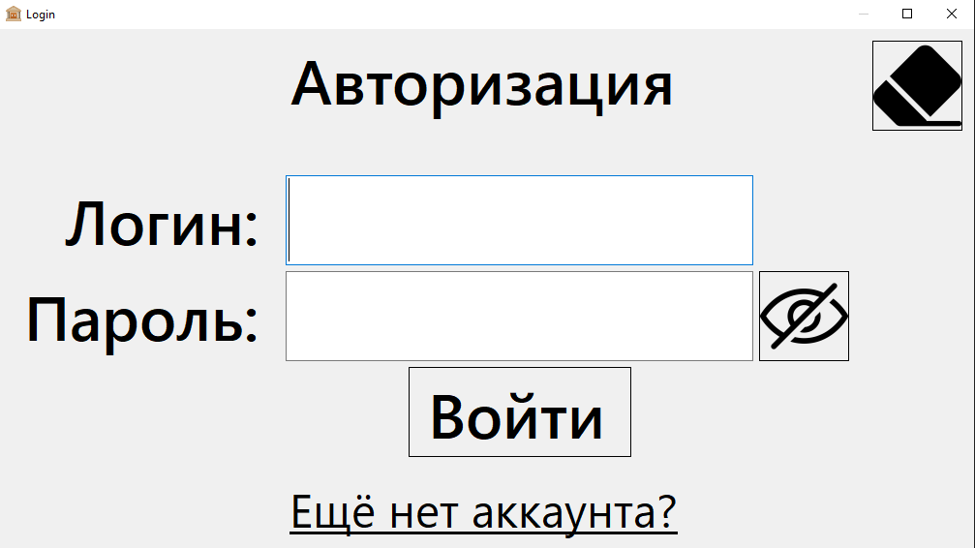
Рисунок 2 – Авторизация
Для очистки, необходимо нажать на кнопку «Очистить», в соответствии с рисунком 3.
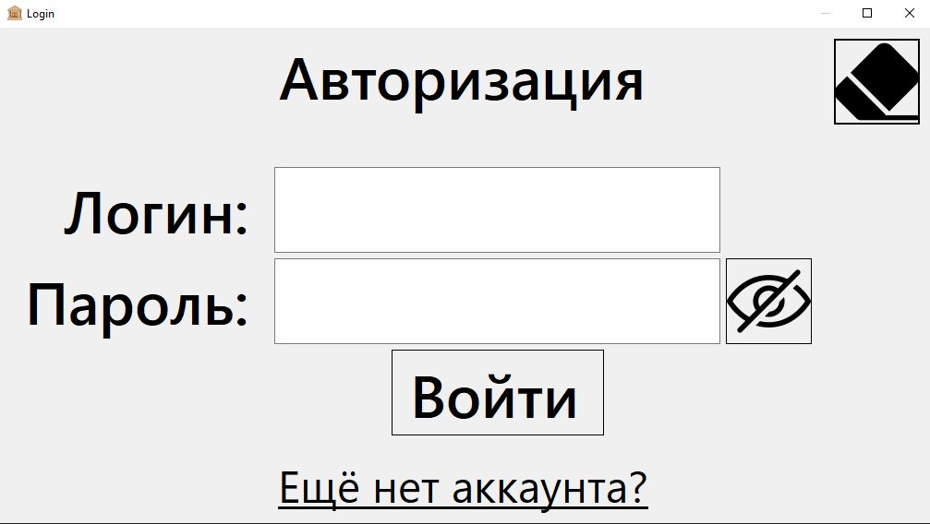
Рисунок 3 – Действие по кнопке «Очистить»
Для регистрации, необходимо нажать на гиперссылку «Еще нет аккаунта?», в соответствии с рисунком 4.
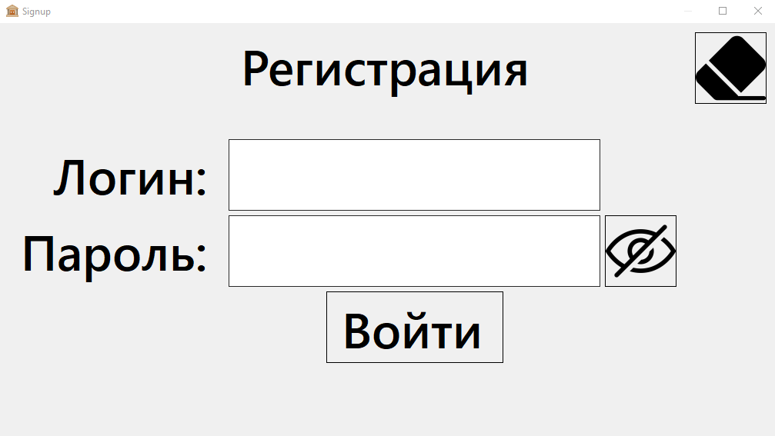
Рисунок 4 – Регистрация
Для авторизации, необходимо ввести данные о пользователе в соответствующие поля и нажать на кнопку «Войти», в соответствии с рисунками 5 и 6.
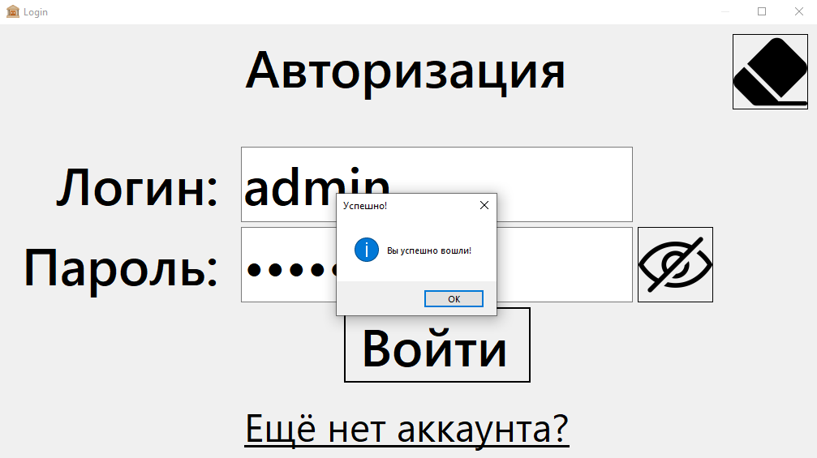
Рисунок 5 – Действие по кнопке «Войти»
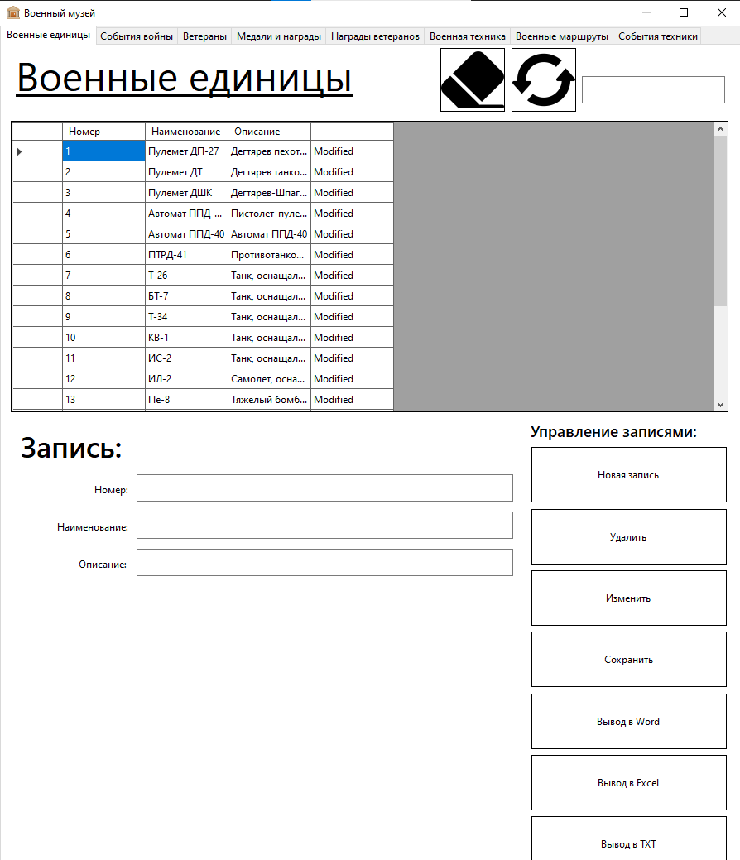
Рисунок 6 – Действие по кнопке «Войти»
Для создания новой записи, необходимо нажать на кнопку «Новая запись», в соответствии с рисунками 7, 8 и 9.
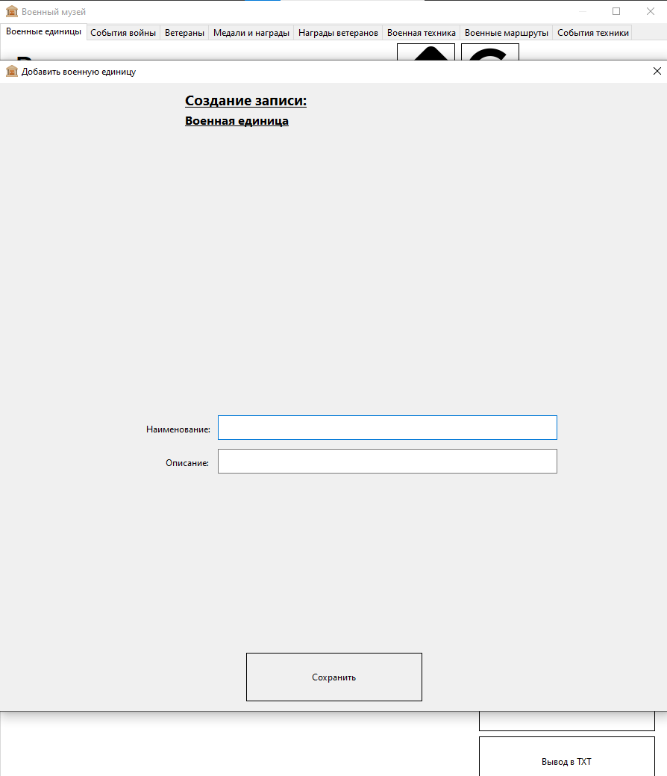
Рисунок 7 – Действие по кнопке «Новая запись»
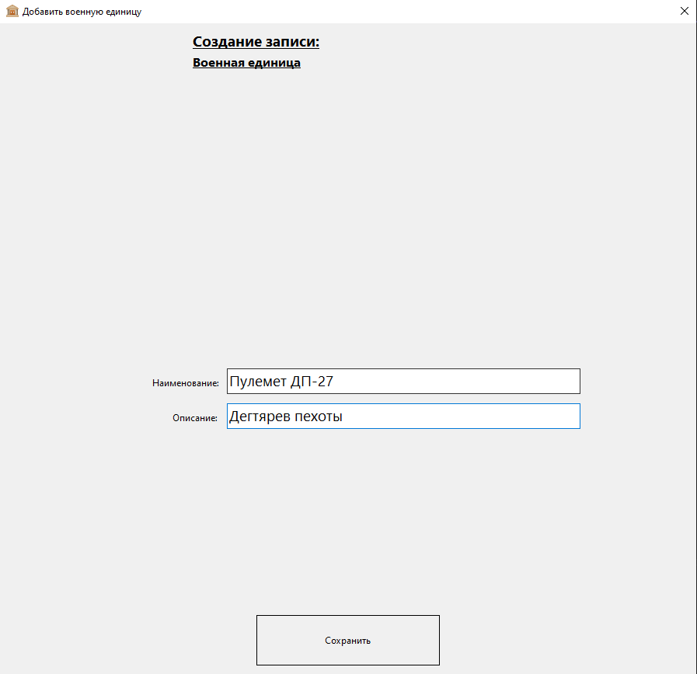
Рисунок 8 – Действие по кнопке «Сохранить»
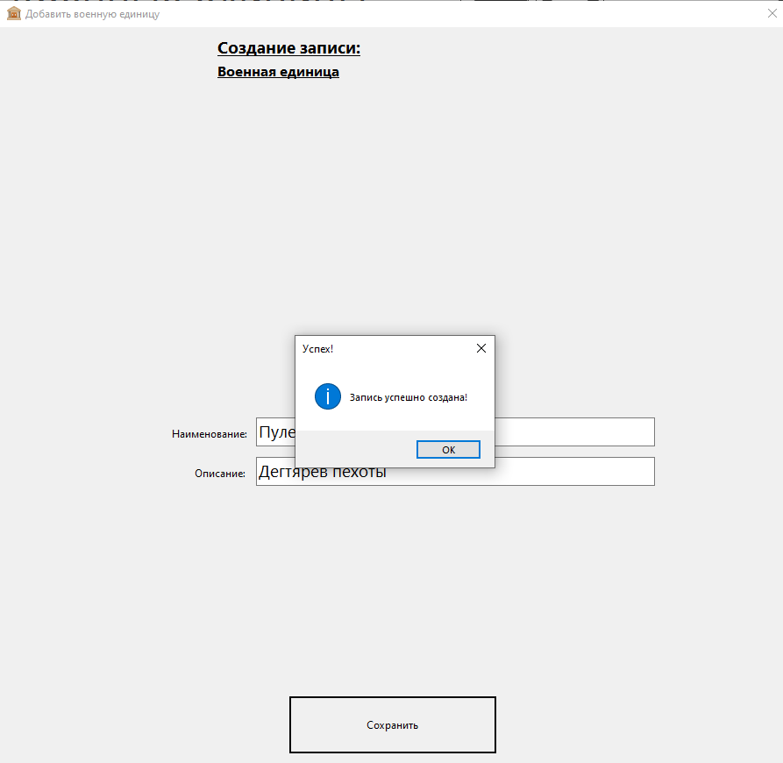
Рисунок 9 – Действие по кнопке «Сохранить»
Для удаления записи, необходимо нажать на кнопку «Удалить», в соответствии с рисунком 10.
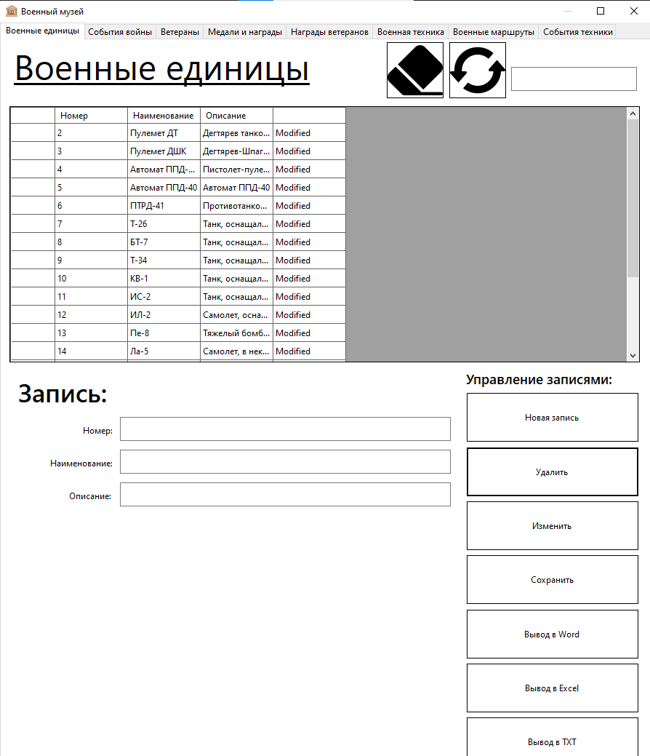
Рисунок 10 – Действие по кнопке «Удалить»
Для изменения записи, необходимо нажать на кнопку «Изменить», в соответствии с рисунком 11.
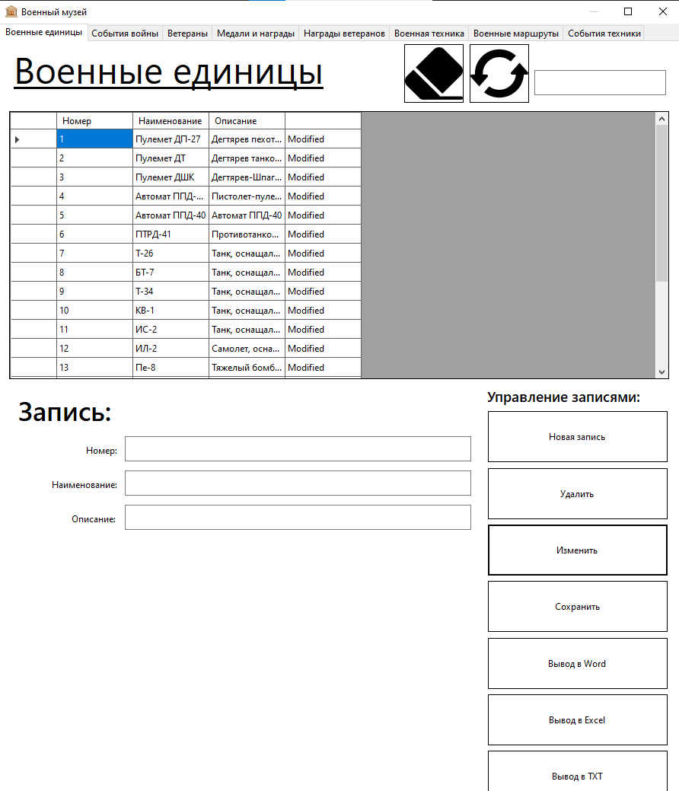
Рисунок 11 – Действие по кнопке «Изменить»
Для сохранения изменений в базе данных, необходимо нажать на кнопку «Сохранить», в соответствии с рисунком 12.
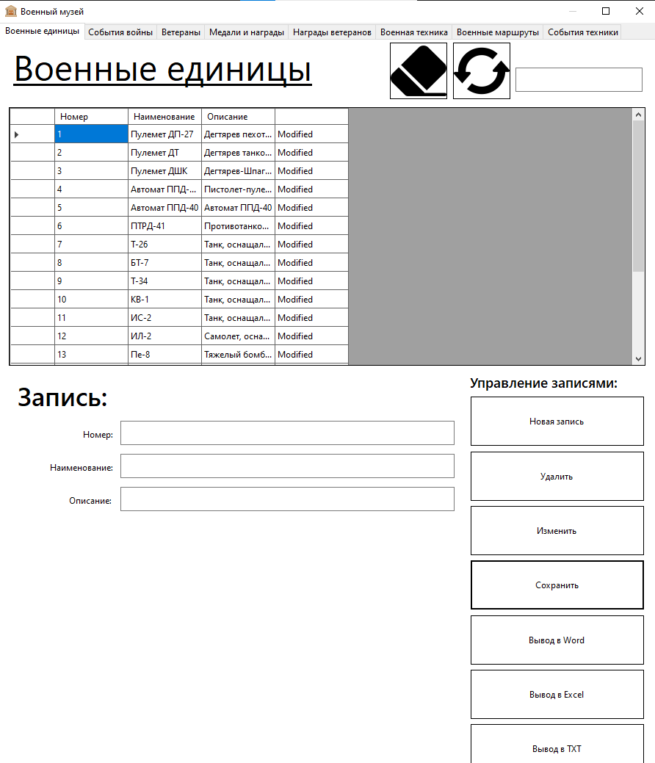
Рисунок 12 – Действие по кнопке «Сохранить»
Для вывода информации, предназначенной для печати, в документ Word, необходимо воспользоваться кнопкой «Вывод в Word», в соответствии с рисунком 13.
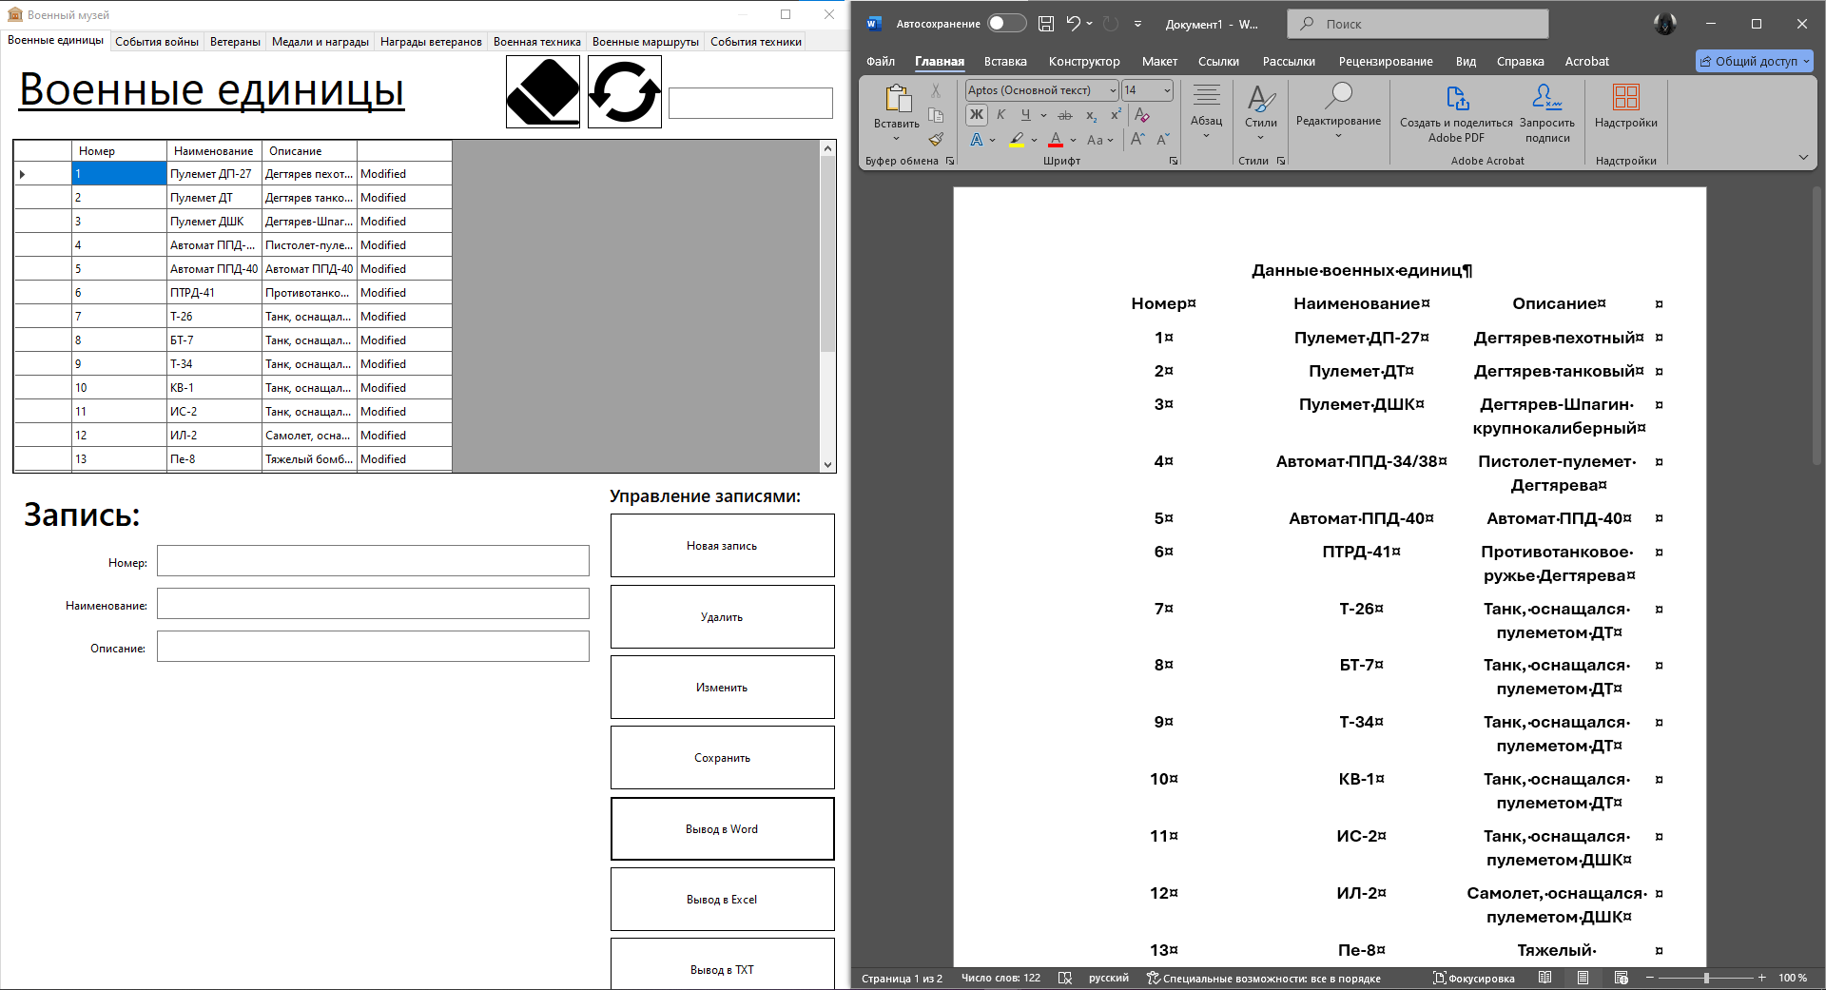
Рисунок 13 – Действие по кнопке «Вывод в Word»
Для вывода информации, предназначенной для печати, в документ Excel, необходимо воспользоваться кнопкой «Вывод в Excel», в соответствии с рисунком 14.
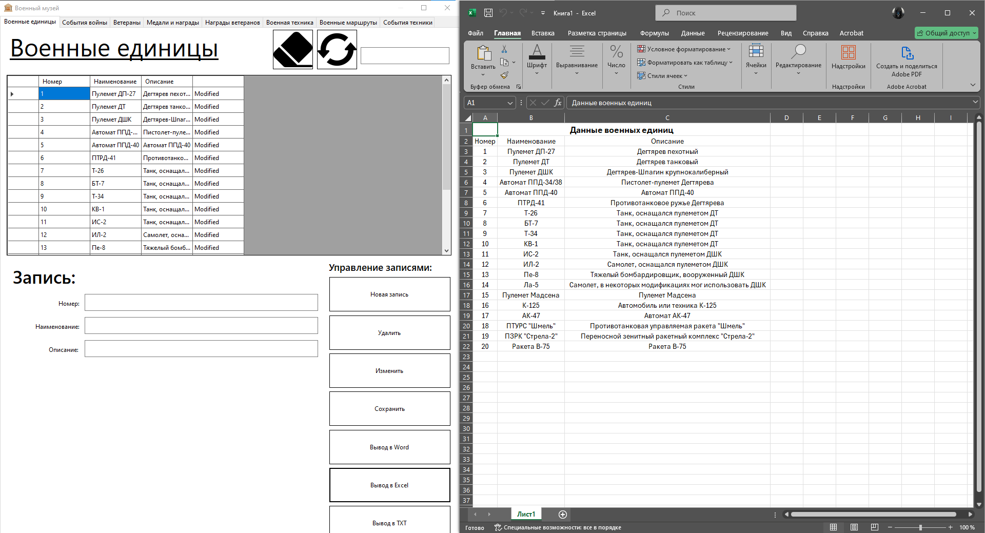
Рисунок 14 – Действие по кнопке «Вывод в Excel»
Для вывода информации в .txt, необходимо нажать на кнопку «Вывод в TXT», в соответствии с рисунком 15
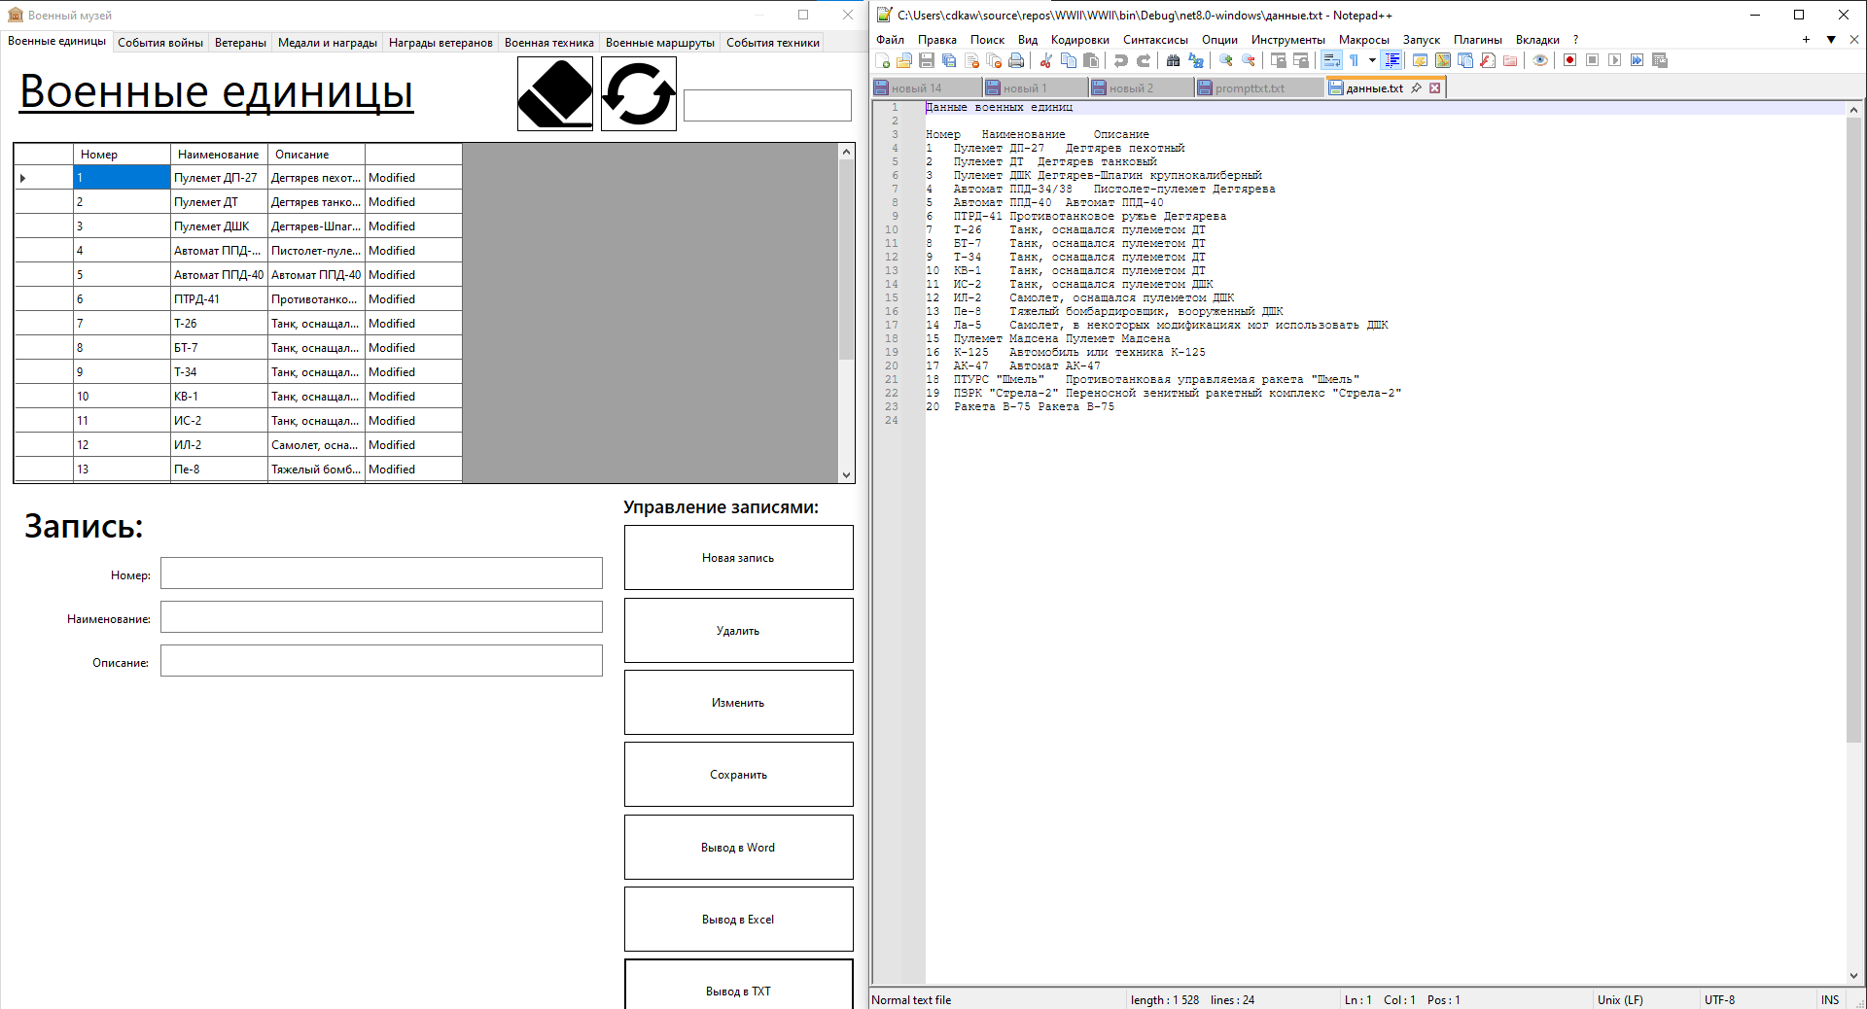
Рисунок 15 – Действие по кнопке «Вывод в TXT»
Для получения последних изменений из базы данных, необходимо нажать на кнопку со значком «Обновить», в соответствии с рисунком 16.
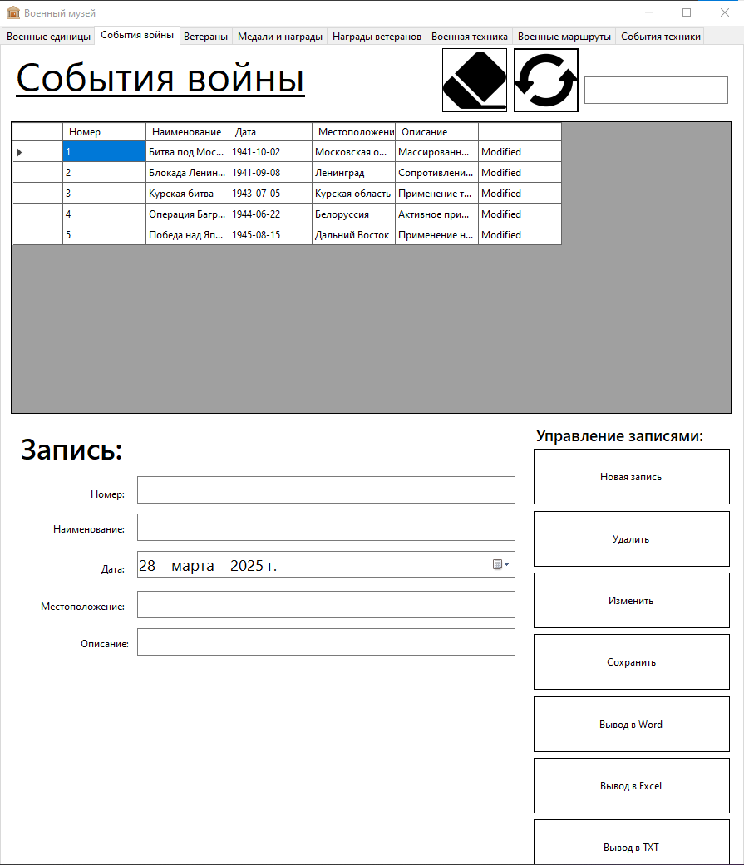
Рисунок 16 – Действие по кнопке «Обновить»
Инструкция по работе с программой подробно описывает последовательность действий пользователя при работе с приложением, начиная с запуска и авторизации, заканчивая операциями по добавлению, редактированию, удалению записей и экспорту данных в различные форматы.
Благодаря наглядным иллюстрациям и четким пояснениям, пользователь может легко освоить функционал приложения и выполнять необходимые действия без дополнительных разъяснений. Предусмотрены все основные операции с базой данных, такие как создание, редактирование, удаление и сохранение записей, а также экспорт данных в форматы Word, Excel и TXT.
Кроме того, инструкция содержит информацию о механизме обновления данных. Это позволяет пользователю своевременно получать актуальную информацию из базы. Данный подход повышает удобство работы с программой и способствует эффективному использованию в рамках проекта «Виртуальный музей времен Великой Отечественной войны».
2.4 Описание процесса отладки программы
Существует три подхода к тестированию программного обеспечения: тестирование белого, серого и черного ящиков. Подходы к тестированию рассматривает процесс с точки зрения, и не может быть использован в качестве единственного подхода.
Завершение всех трех этапов гарантирует качество продукта.
Для тестирования программы будут использоваться методы белого и черного ящиков.
Тестирование приложения методом черного ящика представлено в соответствии с таблицей 12.
Таблица 12 – Тестирование приложения методом черного ящика
Действие | Что произошло | Соответствует ожиданию
1 | 2 | 3
Запуск программы «WWII.exe» | Открытие формы (Login()) | Да, соответствует
Нажатие «Еще нет аккаунта?» | Открытие формы (SignUp()) | Да, соответствует
Продолжение таблицы 12
1 | 2 | 3
Нажатие «Регистрация» | Создался пользователь, открытие формы (ButtonCreate_Click, Login()) | Да, соответствует
Нажатие «Очистить» | Поля очистились (ButtonClear_Click) | Да, соответствует
Нажатие «Войти» | Вход в СУБД (ButtonEnter_Click, Form1()) | Да, соответствует
Нажатие «Новая запись» | Открытие формы (AddForm()) | Да, соответствует
Нажатие «Добавить запись» | Добавились данные, закрытие формы (ButtonSave_Click(), AddForm()) | Да, соответствует
Нажатие «Удалить» | Удалились данные (DeleteRow()) | Да, соответствует
Нажатие «Изменить» | Изменились данные (Change()) | Да, соответствует
Нажатие «Сохранить» | Сохранились данные (UpdateBase()) | Да, соответствует
Нажатие «Вывод в Word» | Все данные вывелись в Word (ExportToWord()) | Да, соответствует
Нажатие «Вывод в Excel» | Все данные вывелись в Excel (ExportToExcel()) | Да, соответствует
Нажатие «Вывод в TXT» | Все данные вывелись в .txt (ExportToTXT()) | Да, соответствует
Нажатие «Обновить» | Все данные обновились (RefreshDataGrid()) | Да, соответствует
Нажатие на ячейку | Информация о данных вывелась в поля для ввода данных (DataGridView_CellClick()) | Да, соответствует
Ввод текста в строку поиска | Произвелся поиск (Search()) | Да, соответствует
Нажатие на кнопку отчета | Вывелся отчет (Report()) | Да, соответствует
Тестирование приложения методом черного ящика представлено в соответствии с таблицей 13.
Таблица 13 – Тестирование приложения методом черного ящика
Действие | Что произошло | Соответствует ожиданию
1 | 2 | 3
Запуск программы «WWII.exe» | Происходит инициализация формы | Да, соответствует
Нажатие «Еще нет аккаунта?» | Происходит инициализация формы | Да, соответствует
Нажатие «Регистрация» | Добавляется пользователь в таблицу | Да, соответствует
Нажатие «Очистить» | Очистка | Да, соответствует
Нажатие «Войти» | Проверка логина, пароля, и наличие прав администратора по введенным данным в поля для ввода | Да, соответствует
Нажатие «Новая запись» | Происходит инициализация формы | Да, соответствует
Нажатие «Добавить запись» | Добавляются данные в таблицу | Да, соответствует
Нажатие «Удалить» | Удаляются данные из таблицы | Да, соответствует
Нажатие «Изменить» | Изменяются данные из таблицы | Да, соответствует
Нажатие «Сохранить» | Сохраняются все изменения | Да, соответствует
Нажатие «Вывод в Word» | Открывается приложение Word со всеми данными из выбранной таблицы | Да, соответствует
Нажатие «Вывод в Excel» | Открывается приложение Excel со всеми данными из выбранной таблицы | Да, соответствует
Нажатие «Вывод в TXT» | Открывается приложение PDF со всеми данными из выбранной таблицы | Да, соответствует
Нажатие «Обновить» | Очищаются все таблицы, отрисовываются заново все таблицы | Да, соответствует
Нажатие на ячейку | Выводятся все данные в поля для ввода | Да, соответствует
Ввод текста в строку поиска | Очищаются все таблицы, заносятся все данные, которые соответствуют введенным данным в строке поиска | Да, соответствует
Продолжение таблицы 13
1 | 2 | 3
Нажатие на кнопку отчета | Открывается приложение Word с соответствующим отчетом | Да, соответствует
Процесс отладки приложения «Виртуальный музей времен Великой Отечественной войны» включал тестирование по методам белого и черного ящика. Проведенные тесты показали. Это функционал программы соответствует требованиям: все элементы интерфейса работают согласно заданным сценариям, корректно выполняются операции с базой данных, реализованы функции экспорта, поиска и обновления данных.
Метод черного ящика подтвердил соответствие ожидаемого поведения приложения реальным результатам, включая корректность ввода, вывода и обработки данных. Метод белого ящика позволил выявить и исправить возможные ошибки на уровне кода.
Завершение процесса отладки и успешное прохождение всех тестов подтверждают работоспособность системы и готовность к эксплуатации.
2.5 Технология защиты информации в базе данных
Защита информации в базе данных является важнейшим аспектом функционирования, особенно при хранении персональных данных пользователей и исторически значимой информации.
Для защиты данных предусмотрена таблица Registration, содержащая учетные записи пользователей. Ключевые аспекты:
- хранение паролей в зашифрованном виде с использованием хеширования;
- разделение пользователей на администраторов и обычных пользователей;
- реализация системы ролей и прав доступа к различным таблицам.
Для защиты конфиденциальных данных можно использовать:
- встроенные механизмы шифрования Microsoft SQL Server;
- шифрование паролей и чувствительной информации перед сохранением в БД;
- использование Always Encrypted для защиты особо критичных данных.
Настроены права доступа к объектам базы данных:
- GRANT, REVOKE, DENY для ограничения прав пользователей;
- ограничение доступа к таблице Registration, чтобы только администраторы могли управлять пользователями;
- ограничение изменения и удаления записей без соответствующих привилегий.
Для отслеживания действий пользователей и возможных угроз внедрены:
- логирование входов и попыток авторизации;
- аудит изменений в критических таблицах;
- включение SQL Server Audit для мониторинга активности.
Для предотвращения атак используются:
- параметризованные запросы в коде приложения на C#;
- хранимые процедуры с проверкой входных параметров;
- фильтрация пользовательского ввода на стороне приложения.
Для обеспечения сохранности данных реализована стратегия резервного копирования:
- полные резервные копии ежедневно;
- инкрементные копии раз в день;
- архивирование данных и хранение копий на защищенных серверах.
Для предотвращения ошибок и несанкционированных изменений применяются:
- ограничения целостности;
- триггеры для отслеживания и логирования критических изменений;
- автоматические проверки консистентности БД с помощью DBCC CHECKDB.
Для защиты от несанкционированного доступа и потенциальных угроз внедрены системы логирования и аудита, позволяющие отслеживать все критически важные операции, а также анализировать попытки взлома. Дополнительные меры, такие как параметризованные запросы, хранимые процедуры и фильтрация пользовательского ввода, обеспечивают защиту от атак SQL–инъекций.
Стратегия резервного копирования гарантирует целостность и восстановление данных в случае сбоя, минимизируя риски потери информации. Использование триггеров и проверок целостности предотвращает случайные или злонамеренные изменения данных.
Таким образом, реализованные методы защиты информации обеспечивают надежную, безопасную и устойчивую к угрозам работу базы данных виртуального музея, соответствуя современным требованиям информационной безопасности.
ЗАКЛЮЧЕНИЕ
В ходе выполнения производственной практики по профессиональному модулю ПМ.11 «Разработка, администрирование и защита баз данных» была спроектирована и разработана база данных для приложения виртуальной реальности «Виртуальный музей времен Великой Отечественной войны». Данный проект предназначен для использования в образовательных и историко–просветительских целях, обеспечивая интерактивный доступ к информации о событиях, героях и артефактах того времени.
В процессе работы были выполнены следующие задачи:
- проанализирована предметная область и определены ключевые требования к структуре базы данных;
- разработана логическая и физическая модель базы данных, включающая минимум 8 таблиц, связи между ними, а также механизмы обеспечения целостности данных;
- реализована база данных на платформе Microsoft SQL Server с использованием Microsoft SQL Server Management Studio;
- разработаны и протестированы SQL–запросы для работы с данными, включая выборки, обновления и удаление информации;
- созданы три отчета для анализа данных и представления пользователю;
- рассмотрены и внедрены основные механизмы защиты данных, включая разграничение прав доступа и резервное копирование.
Разработанная база данных позволяет эффективно управлять информацией о музейных экспонатах, исторических документах, мультимедийных материалах и взаимодействии пользователей в виртуальном пространстве. Проект интегрируется с приложением виртуальной реальности, реализованным на платформе Unity с использованием SteamVR.
Практическая значимость работы заключается в создании надежного и удобного инструмента для хранения и обработки исторических данных в виртуальном музее. Реализация данного проекта способствует повышению интереса к истории Великой Отечественной войны, используя современные технологии для наглядного представления информации.
Таким образом, цели и задачи производственной практики были успешно достигнуты, а разработанная база данных соответствует заявленным требованиям и обеспечивает корректное функционирование приложения виртуального музея.
ЛИТЕРАТУРА
- ГОСТ 19.105 – 78 Единая система программной документации: Общие требования к программным документам. – М: Изд–во стандартов, 1994.
- ГОСТ 19.106 – 78 Единая система программной документации: Требования к печатным документам, выполненным печатным способом. – М: Изд–во стандартов, 1994.
- ГОСТ 19.402 – 78 Единая система программной документации: Описание программы. – М: Изд–во стандартов, 1994.
- ГОСТ 19.404 – 79 Единая система программной документации: Пояснительная записка. Требования к содержанию и оформлению. – М: Изд–во стандартов, 1994.
- ГОСТ 19.504 – 79 Единая система программной документации: Руководство программиста. Требования к содержанию и оформлению. – М: Изд–во стандартов, 1994.
- Альбахари Дж., Альбахари Б., Издательство «O’Reilly» – «C# 12 in a Nutshell», 2023 – 1100 страниц.
- Бейли К., Издательство «O’Reilly» – «Python Data Science Handbook», 2022 – 550 страниц.
- Бекус В., Издательство «Apress» – «C++20. Полное руководство», 2023 – 1000 страниц.
- Браун К., Издательство «No Starch Press» – «Modern JavaScript for the Impatient», 2023 – 600 страниц.
- Ван Россум Г., Издательство «O’Reilly» – «Python. Лучшие практики программирования», 2023 – 600 страниц.
- Дукет Дж., Издательство «Вильямс» – «JavaScript и jQuery для веб–разработчиков», 2023 – 800 страниц.
- Захаров В., Лебедев Н., Издательство «Бином» – «Безопасность и защита баз данных», 2022 – 350 страниц.
- Липпман С., Издательство «Питер» – «C++ Primer», 2023 – 900 страниц.
- Лутц М., Издательство «Диалектика» – «Изучаем Python», 2023 – 1200 страниц.
- Макки Б., Издательство «Питер» – «Эффективный Python», 2023 – 400 страниц.
- Мейерс С., Издательство «O’Reilly» – «Эффективный и современный C++», 2023 – 400 страниц.
- Резиг Дж., Издательство «Apress» – «Секреты JavaScript ниндзя», 2023 – 500 страниц.
- Смирнов А., Кузнецов О., Издательство «Диалектика» – «Основы администрирования баз данных Microsoft SQL Server», 2023 – 400 страниц.
- Страуструп Б., Издательство «Addison–Wesley» – «Программирование. Принципы и практика с использованием C++», 2022 – 1300 страниц.
- Троелсен Э., Джепикс Ф., Издательство «Питер» – «Язык программирования C# 10 и платформа .NET 6», 2022 – 800 страниц.
- Флэнаган Д., Издательство «O’Reilly» – «JavaScript. Подробное руководство», 2022 – 1100 страниц.
- Фримен А., Издательство «Apress» – «Pro ASP.NET Core 7 with C#», 2023 – 900 страниц.
- Шилдт Г., Издательство «Диалектика» – «Полное руководство по C#», 2023 – 720 страниц.

